

Documentação projeto gerenciador de conteudo
HELP DESK AGILITY solutions

Versão: | 1.0
Data: | 07/07/2013
Última Atualização: | 07/08/2013
Autor: | Agility Solutions
GMUD: | -
Implantação: | -

© 2026 Agility Solutions Todos os direitos reservados
(AS_EPF001 – Documento de especificação técnica de personalizações)
Índice
1. Objetivos da personalização 3
1.1 Propósito 3
2. funcionalidade – login 4
2.2 Definição de regras 5
3. funcionalidade – Home page 6
3.2 Definição de regras 7
4. funcionalidade – tipo de cadastro usuário 8
4.2 Definição de regras 9
5. funcionalidade – cadastro de usuários 10
5.2 Definição de regras 11
6. funcionalidade – cadastro de usuários Envio de email 12
6.2 Definição de regras 13
7. funcionalidade – cadastro de empresas 14
7.2 Definição de regras 15
8. funcionalidade – cadastro de Empresas Envio de email 16
8.2 Definição de regras 17
9. funcionalidade – manutenção de usuários 18
9.2 Definição de regras 19
10. funcionalidade – manutenção de Empresas 20
10.2 Definição de regras 21
11. funcionalidade – TIPO DE CADASTRO CATEGORIA 22
11.2 Definição de regras 23
12. funcionalidade – cadastro de categorias 24
12.2 Definição de regras 25
13. funcionalidade – cadastro de categorias ENVIO DE EMAIL 26
13.2 Definição de regras 27
14. funcionalidade – Manutenção de categorias 28
14.2 Definição de regras 29
15. funcionalidade – TIPO DE CADASTRO Classificação 30
15.2 Definição de regras 31
16. backoffice – CADASTRO de Classificação 32
16.2 Definição de regras 33
17. backoffice – CADASTRO de classificação envio de email 34
17.2 Definição de regras 35
18. backoffice – MANUTENÇÃO CADASTRO DE classificação 36
18.2 Definição de regras 37
19. backoffice – tipo CADASTRO centro de custo 38
19.2 Definição de regras 39

1. Objetivos da personalização

1.1 Propósito

Este documento tem como objetivo a extração de requisitos, levantamento e especificação de principais funcionalidades as quais o sistema Agility Web Help Desk Back Office deverá contemplar.

2. funcionalidade – login

  - Esta funcionalidade tem como objetivo a autenticação dos dados(login e senha) informados pelo usuário no momento de acesso ao sistema de Back Office Agility Web Help-Desk.

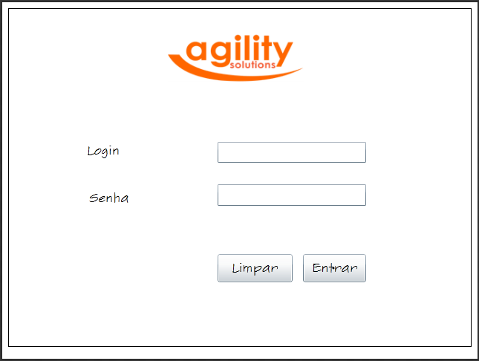
Figura 1 – Protótipo página de login.

2.2 Definição de regras

Geral | Acesso ao BackOffice do sistema somente será permitido a usuários que tenham perfil e privilégio para executar tal ação.
Login | Será validado o preenchimento do campo login a partir do e-mail cadastrado no sistema ao respectivo usuário.
Senha | Campo alfanumérico possuirá no mínimo 6 e no máximo 20 caracteres, deverá ser criptografada no momento de cadastro e descriptografada no momento de acesso ao sistema.

3. funcionalidade – Home page

  - Apresenta interface com menu do sistema, disponibiliza também informações básicas como nome do usuário conectado ao sistema e data de ultimo acesso do mesmo.

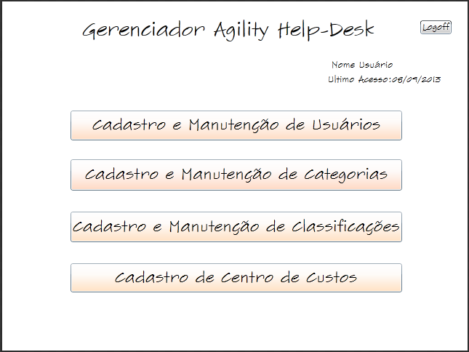
Figura 2 – Protótipo página inicial(Home) do sistema.

3.2 Definição de regras

Logoff | Finaliza a seção do usuário no sistema e o redireciona a página de login.
Cadastro e Manutenção de Usuários | Redireciona usuário a página de seleção de cadastro.
Cadastro e Manutenção de Categorias | Redireciona usuário a página de cadastro de categorias.
Cadastro e Manutenção de Módulos | Redireciona usuário a página de cadastro de módulos do sistema.
Cadastro e Manutenção de Assuntos | Redirecionará usuário para página de cadastro de principais assuntos.
Cadastro de Centro de Custos | Redirecionará usuário para página de cadastro de centro de custos.

4. funcionalidade – tipo de cadastro usuário

  - Apresenta interface para seleção do tipo de cadastro (usuário ou empresa) que será feito no sistema, ou acesso a cadastros de usuários ou cadastro de empresas já existentes.

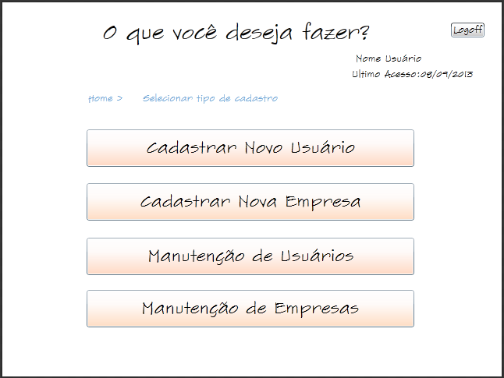
Figura 3 – Protótipo página seleção do tipo de cadastro ou acesso a cadastros existentes.

4.2 Definição de regras

Logoff | Finaliza a seção do usuário no sistema e o redireciona a página de login.
Cadastrar Novo Usuário | Redireciona usuário até a página registro de novos usuários.
Cadastrar Nova Empresa | Redireciona usuário até a página registro de novas empresas.
Manutenção de Usuários | Redireciona usuário até a página manutenção de usuário cadastrados.
Manutenção de Empresas | Redireciona usuário até a página manutenção de empresas cadastradas.

5. funcionalidade – cadastro de usuários

  - Disponibiliza formulário para cadastro de novos usuários no sistema, após confirmação de registro de usuário um e-mail é enviado ao mesmo com dados sobre o cadastro realizado no sistema.

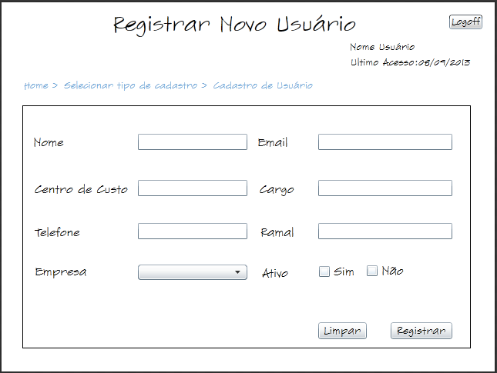
Figura 4 – Protótipo formulário para cadastro de novos usuários.

5.2 Definição de regras

Logoff | Finaliza a seção do usuário no sistema e o redireciona a página de login.
Nome | Campo de preenchimento obrigatório aceita somente caracteres de no mínimo 3 e no máximo 80.
E-mail | Campo de preenchimento obrigatório aceita somente caracteres de no mínimo 5 e no máximo 100.
Departamento | Campo de preenchimento obrigatório aceita somente caracteres de no mínimo 3 e no máximo 80.
Cargo | Campo aceita somente caracteres de no mínimo 3 e no máximo 80.
Telefone | Campo numérico de no mínimo 8 e no máximo 10 caracteres.
Ramal | Campo numérico de no mínimo 1 e no máximo 6 caracteres.
Empresa Pertencente | ComboBox de seleção obrigatória serão carregadas todas as empresas cadastradas no sistema.
Ativo | CheckBox de preenchimento obrigatório. Informa se o perfil do usuário estará ativo ou não.

6. funcionalidade – cadastro de usuários Envio de email

  - Funcionalidade que tem como objetivo envio de e-mail ao usuário que foi cadastrado no sistema possui template HTML que contempla as informações básicas sobre o cadastro realizado.

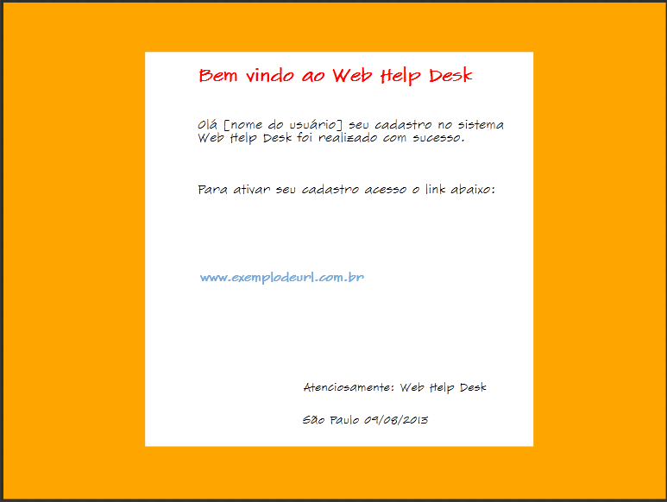
Figura 5 – Protótipo template e-mail usuário cadastro.

6.2 Definição de regras

Geral | E-mail será enviado somente a usuários cujo o cadastro seja concluído com sucesso.
Url de ativação | Será um link de redirecionamento do usuário ao site para que o mesmo faça a ativação de seu cadastro após leitura de termos de uso do sistema.
Dados Usuário | Campos no formulário enviado ao e-mail do usuário cadastrado deverão contemplar:  Nome do usuário cadastrado,  Data do envio do e-mail e  Url de ativação de cadastro.

7. funcionalidade – cadastro de empresas

  - Disponibiliza formulário para cadastro de novas empresas no sistema, após confirmação de registro de empresa um e-mail é enviado a mesma com dados sobre o cadastro realizado no sistema.

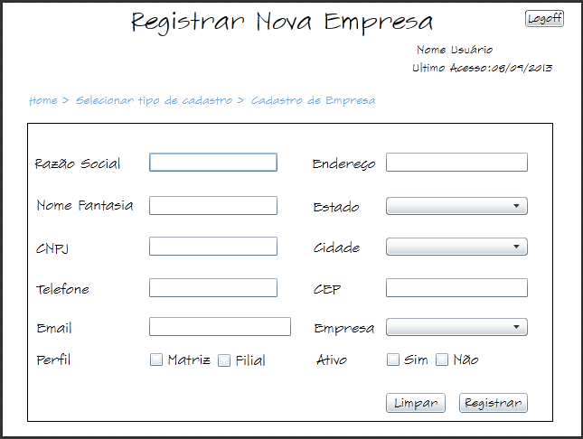
Figura 6 – Protótipo formulário para cadastro de novas empresas.

7.2 Definição de regras

Logoff | Finaliza a seção do usuário no sistema e o redireciona a página de login.
Razão Social | Campo de preenchimento obrigatório aceita somente caracteres de no mínimo 3 e no máximo 120.
Nome Fantasia | Campo de preenchimento obrigatório aceita somente caracteres de no mínimo 3 e no máximo 100.
CNPJ | Campo numérico de preenchimento obrigatório aceita no mínimo 5 e no máximo 100 caracteres.
Telefone | Campo numérico de no mínimo 8 e no máximo 10 caracteres.
Perfil | Matriz: CheckBox Opcional somente será preenchido em caso do cadastro de empresas matrizes.  Filial: CheckBox Opcional somente será preenchido em caso do cadastro de filiais de empresas, ao optar por esta opção deverá ser selecionada a matriz(empresa) a qual esta filial faz parte.
Ativo | CheckBox de preenchimento obrigatório. Informa se o perfil do usuário estará ativo ou não.
Endereço | Campo de preenchimento obrigatório aceita somente caracteres de no mínimo 5 e no máximo 100.
Estado | ComboBox de seleção obrigatória serão carregadas todos os estados cadastradas no sistema.
Cidade | ComboBox de seleção obrigatória recebe como parâmetro o estado selecionado, serão carregadas todas as cidades associadas ao estado selecionado pelo usuário.
CEP | Campo numérico de no mínimo 8 e no máximo 11 caracteres.
E-mail | Campo de preenchimento obrigatório aceita somente caracteres de no mínimo 3 e no máximo 120. Contém o e-mail do responsável pelo sistema.
Empresa | ComboBox opcional somente será habilitado a seleção caso o usuário esteja fazendo um novo cadastro de empresa do tipo filial serão carregadas todas as empresas cadastradas no sistema.

8. funcionalidade – cadastro de Empresas Envio de email

  - Funcionalidade que tem como objetivo envio de e-mail ao usuário responsável pela empresa que foi cadastrado no sistema possui template HTML que contempla as informações básicas sobre o cadastro realizado.

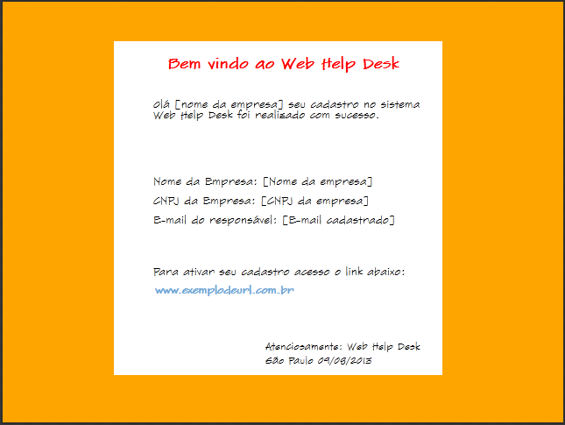
Figura 7 – Protótipo template e-mail cadastro de empresa.

8.2 Definição de regras

Geral | E-mail será enviado somente ao usuário cujo o cadastro seja concluído com sucesso.
Url de ativação | Será um link de redirecionamento do usuário ao site para que o mesmo faça a ativação de seu cadastro após leitura de termos de uso do sistema.
Dados Empresa | Campos no formulário enviado ao e-mail do responsável cadastrado deverão contemplar:  Nome do empresa cadastrada,  CNPJ da empresa cadastrada,  E-mail cadastrado do responsável pelo sistema e  Url de ativação de cadastro da empresa.

9. funcionalidade – manutenção de usuários

  - Funcionalidade tem como objetivo acesso aos cadastros de usuários e consequentemente manutenção destes cadastros caso seja necessária. É possível atualizar um cadastro ou deletar algum registro existente.

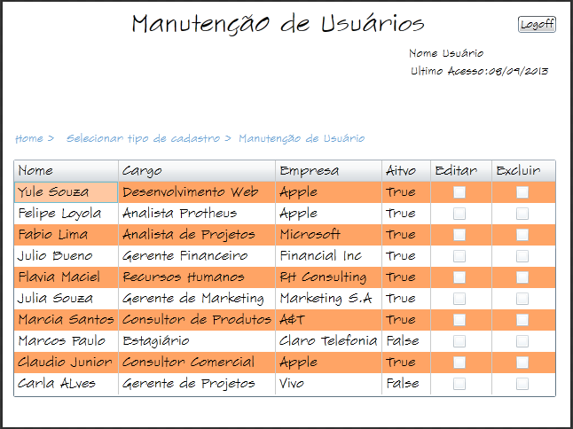
Figura 8 – Protótipo formulário para manutenção de cadastro de usuários.

9.2 Definição de regras

Geral | Serão carregados no grid todos os usuários cadastrados no sistema pertencentes a uma determinada empresa que pode ser ou não uma filial.  Exemplo: Neste grid existem diversas empresas diferentes porém todas elas são filiais de uma única empresa.
Nome | Contém nome de usuário cadastrado no sistema.
Cargo | Cargo do usuário cadastrado no sistema.
Empresa | Empresa a qual usuário foi associado no momento do cadastro.
Ativo | Informa se o perfil do usuário estará ativo ou não.
Editar | Ao selecionar o checkbox de edição usuário será direcionado a página de cadastro porém todos os campos serão preenchidos automaticamente com as informações do usuário selecionado para edição.
Excluir | Ao selecionar checkbox de exclusão será apresentada a opção para confirmação de exclusão caso usuário selecione “sim” registro respectivo ao usuário selecionado será apagado do sistema.

10. funcionalidade – manutenção de Empresas

  - Funcionalidade tem como objetivo acesso aos cadastros de empresas e consequentemente manutenção destes cadastros caso seja necessária. É possível atualizar um cadastro ou deletar algum registro existente.

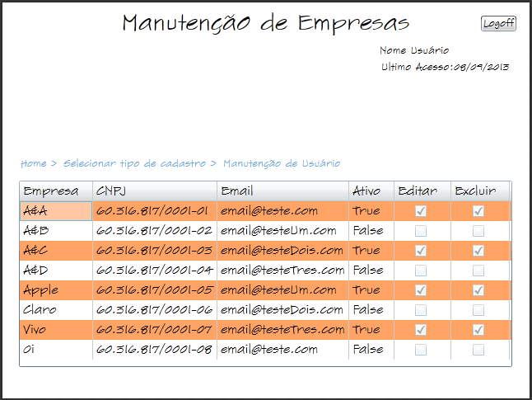
Figura 9 – Protótipo formulário para manutenção de cadastro de empresas.

10.2 Definição de regras

Geral | Serão carregados no grid todos os registros cadastrados no sistema pertencentes a uma determinada empresa que pode ser ou não uma filial.  Exemplo: Neste grid existem diversas empresas diferentes porém todas elas são filiais de uma única empresa.
Empresa | Contém nome fantasia da empresa cadastrada no sistema.
CNPJ | CNPJ da empresa cadastrada no sistema.
E-mail | E-mail do responsável pela empresa cadastrado no sistema.
Ativo | Informa se o perfil da empresa estará ativo ou não.
Editar | Ao selecionar o checkbox de edição usuário será direcionado a página de cadastro porém todos os campos serão preenchidos automaticamente com as informações do usuário selecionado para edição.
Excluir | Ao selecionar checkbox de exclusão será apresentada a opção para confirmação de exclusão caso usuário selecione “sim” registro respectivo ao usuário selecionado será apagado do sistema.

11. funcionalidade – TIPO DE CADASTRO CATEGORIA

  - Apresenta interface para seleção do tipo do cadastro de categoria que será feito no sistema, ou acesso a cadastros de categorias já existentes.

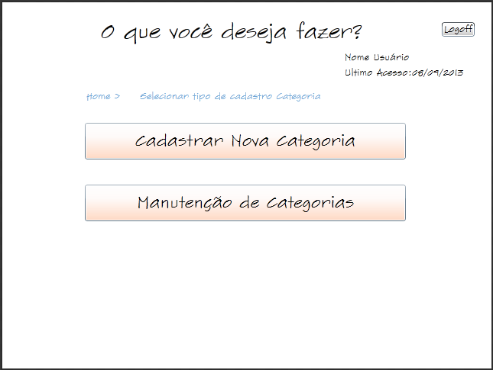
Figura 10 – Protótipo página seleção do tipo de cadastro de categorias ou acesso a cadastros existentes.

11.2 Definição de regras

Cadastrar Nova Categoria | Redireciona usuário a página de cadastro de categoria.
Manutenção de Categorias | Redireciona usuário a página de manutenção de categorias.

12. funcionalidade – cadastro de categorias

  - Disponibiliza formulário para cadastro de novas categorias no sistema, após confirmação de registro de categoria um e-mail é enviado ao responsável pela empresa cadastrado com informações sobre o cadastro realizado no sistema.

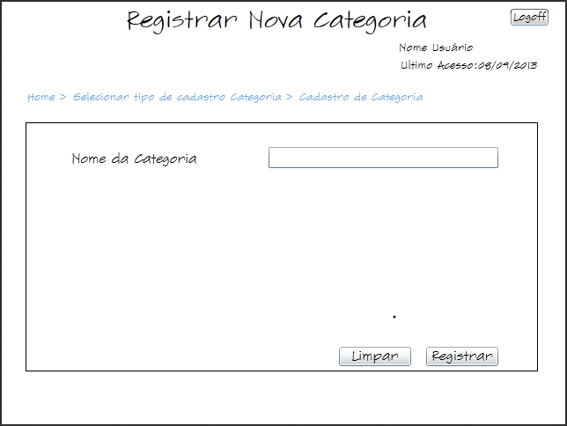
Figura 11 – Protótipo formulário para cadastro de novas categorias.

12.2 Definição de regras

Geral | Ao ser cadastrada uma categoria possuirá um número identificador único(código).
Nome da Categoria | Campo de preenchimento obrigatório aceita somente caracteres de no mínimo 3 e no máximo 100.

13. funcionalidade – cadastro de categorias ENVIO DE EMAIL

  - Funcionalidade que tem como objetivo envio de e-mail ao usuário administrador com informações sobre a categoria que foi cadastrada no sistema possui template HTML que contempla as informações básicas sobre o cadastro realizado.

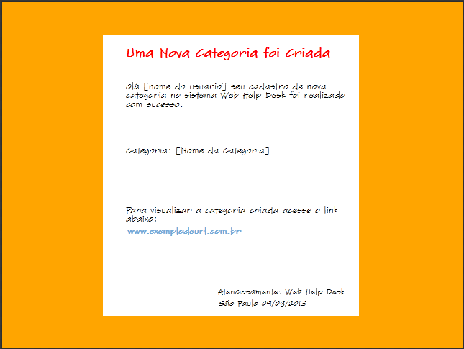
Figura 12 – Protótipo template e-mail cadastro de categoria.

13.2 Definição de regras

Geral | E-mail será enviado somente a usuários cujo o cadastro seja concluído com sucesso.
Nome do Usuário | Campo com nome do usuário administrador responsável cadastrado no sistema
Url de Visualização | Será um link de redirecionamento do usuário a página de manutenção de categorias do site para que o mesmo faça a visualização da nova categoria criada no sistema.
Nome da Categoria | Campo com o nome da categoria criada.

14. funcionalidade – Manutenção de categorias

  - Funcionalidade tem como objetivo acesso aos cadastros de categorias e consequentemente manutenção destes cadastros caso seja necessária. É possível atualizar um cadastro ou deletar algum registro existente.

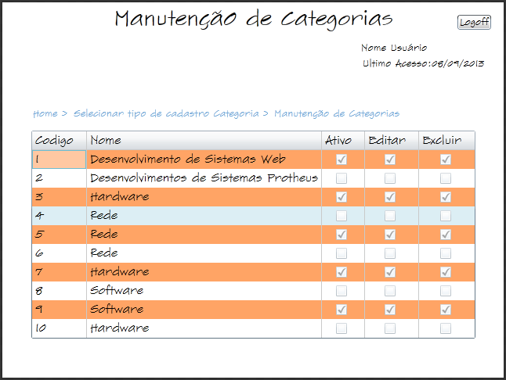
Figura 13 – Protótipo formulário para manutenção de cadastro de categorias.

14.2 Definição de regras

Geral | Serão carregados no grid todas as categorias cadastrados no sistema pertencentes a uma determinada empresa que pode ser ou não uma filial.
Código | Código identificador único da Categoria cadastrada no sistema.
Nome | Contém nome de categorias cadastrada no sistema.
Ativo | Informa se o registro esta ativo ou não.
Editar | Ao selecionar o checkbox de edição usuário será direcionado a página de cadastro porém todos os campos serão preenchidos automaticamente com as informações do usuário selecionado para edição.
Excluir | Ao selecionar checkbox de exclusão será apresentada a opção para confirmação de exclusão caso usuário selecione “sim” registro respectivo ao usuário selecionado será apagado do sistema.

15. funcionalidade – TIPO DE CADASTRO Classificação

  - Apresenta interface para seleção do tipo do cadastro de classificação que será realizado no sistema, ou acesso a cadastros de classificações já existentes no sistema.

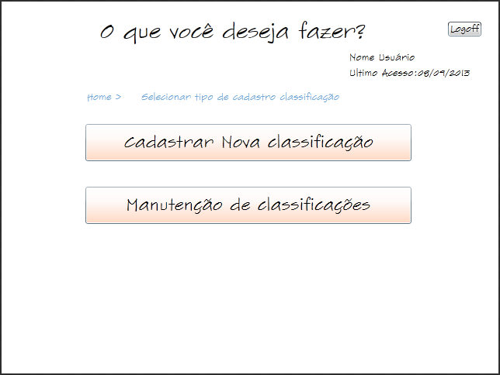

Figura 14 – Protótipo página seleção do tipo de cadastro de classificação ou manutenção de classificação existentes.

15.2 Definição de regras

Cadastrar nova classificação | Redireciona usuário a página de cadastro de classificação.
Manutenção de classificações | Redireciona usuário a página de manutenção de classificações.

16. funcionalidade – CADASTRO de Classificação

  - Disponibiliza formulário para cadastro de novas classificações no sistema, após confirmação de registro de módulo um e-mail é enviado ao responsável pela empresa cadastrado com informações sobre o cadastro realizado no sistema.

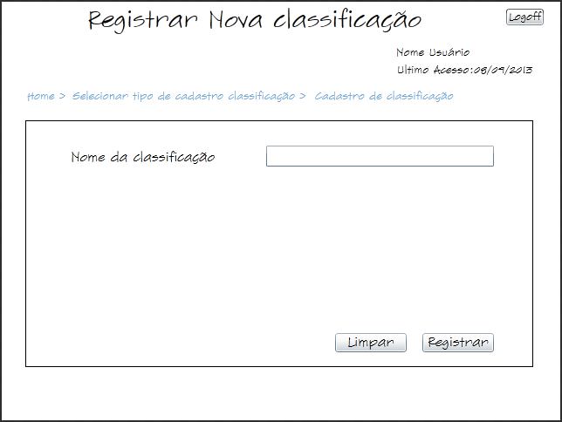
Figura 15 – Protótipo formulário para cadastro de novas classificações.

16.2 Definição de regras

Geral | Ao ser cadastrada uma classificação possuirá um número identificador único(código).
Nome da classificação | Campo de preenchimento obrigatório aceita somente caracteres de no mínimo 3 e no máximo 100.

17. funcionalidade – CADASTRO de classificação envio de email

17.1 Funcionalidade que tem como objetivo envio de e-mail ao usuário responsável com informações sobre a classificação cadastrada no sistema possui template HTML que contempla as informações básicas sobre o cadastro realizado.

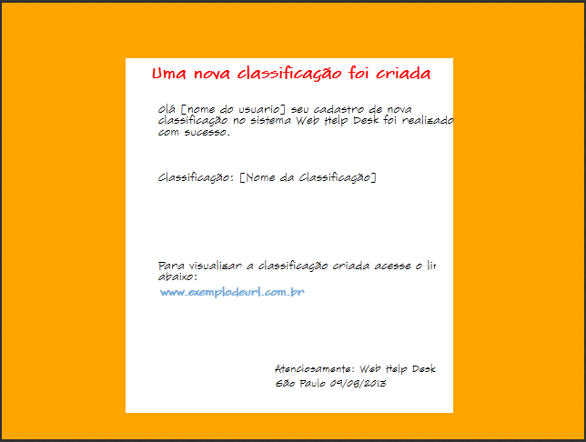
Figura 16 – Protótipo template e-mail cadastro de classificação.

17.2 Definição de regras

Geral | E-mail será enviado somente a usuários cujo o cadastro seja concluído com sucesso.
Nome do Usuário | Campo com nome do usuário responsável cadastrado no sistema
Url de Visualização | Será um link de redirecionamento do usuário a página de manutenção de categorias do site para que o mesmo faça a visualização da nova categoria criada no sistema.
Nome da classificação | Campo com o nome da classificação cadastrada no sistema.

18. funcionalidade – MANUTENÇÃO CADASTRO DE classificação

  - Funcionalidade tem como objetivo acesso aos cadastros de classificações e consequentemente manutenção destes cadastros caso seja necessária. É possível atualizar um cadastro ou deletar algum registro existente.

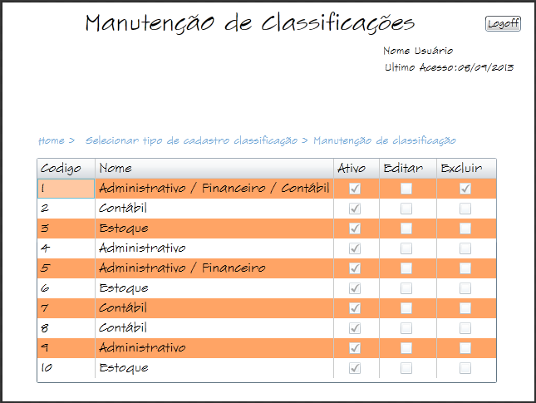
Figura 17 – Protótipo formulário para manutenção de cadastro de classificação.

18.2 Definição de regras

Geral | Serão carregados no grid todas as classificações cadastrados no sistema pertencentes a uma determinada empresa que pode ser ou não uma filial.
Código | Código identificador único da Categoria cadastrada no sistema.
Nome | Contém nome da classificação cadastrada no sistema.
Ativo | Informa se o registro esta ativo ou não.
Editar | Ao selecionar o checkbox de edição usuário será direcionado a página de cadastro porém todos os campos serão preenchidos automaticamente com as informações do usuário selecionado para edição.
Excluir | Ao selecionar checkbox de exclusão será apresentada a opção para confirmação de exclusão caso usuário selecione “sim” registro respectivo ao usuário selecionado será apagado do sistema.

19. funcionalidade – tipo CADASTRO centro de custo

19.1 Apresenta interface para seleção do tipo do cadastro de centro de custo que será feito no sistema, ou acesso a cadastros de categorias já existentes.

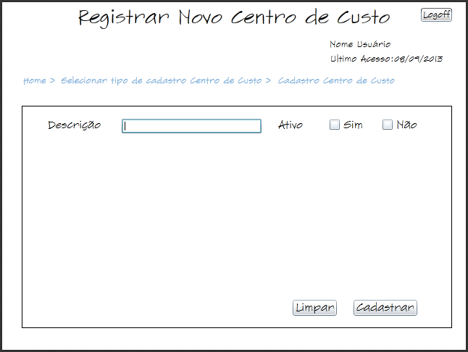
Figura 18 – Protótipo formulário para cadastro de centro de custo parte.

19.2 Definição de regras

